**МИНИСТЕРСТВО ОБРАЗОВАНИЯ РЕСПУБЛИКИ БЕЛАРУСЬ**

**БЕЛОРУССКИЙ ГОСУДАРСТВЕННЫЙ УНИВЕРСИТЕТ**

**Факультет прикладной математики и информатики**

**Отчет**

**Лабораторная работа № 3**

**Моделирование непрерывных случайных величин.**

Выполнил студент группы №12

*Шишлянников Иван Викторович*

**Минск 2020**

**Вариант 11.**

Задание1.

Для начала построим гистограмму нормальной функции распределения для будущей проверки.

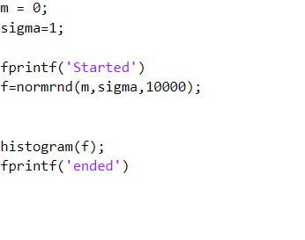 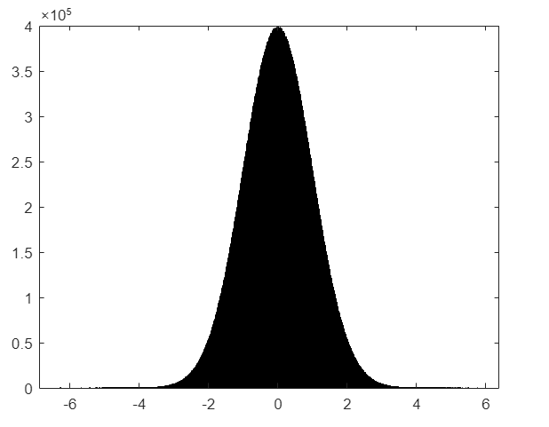

Теперь построим нормальное распределения по ЦПТ.

Будем действовать по следующему алгоритму:

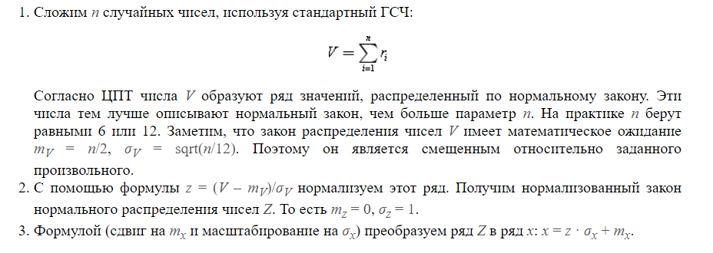

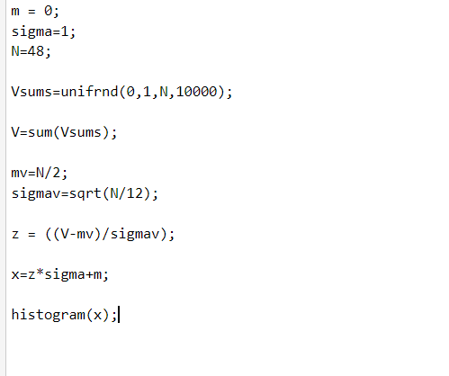

Результат:

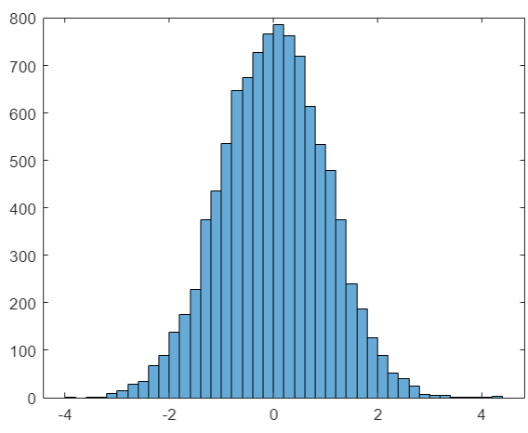

Как видим распределение получилось крайне похожим на оригинальное.

Фактическое мат ожидание = 0.0034;

Фактическая дисперсия = 1.0034;

Вывод: совпадает

Задание 2.

11) Лапласа *L*(*a*), *a* = 0.5; Вейбулла *W*(*a*,*b*), *a* = 1, *b* = 0.5.

Лаплас: a = 0.5; b = 1;

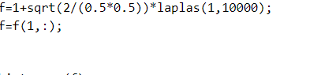

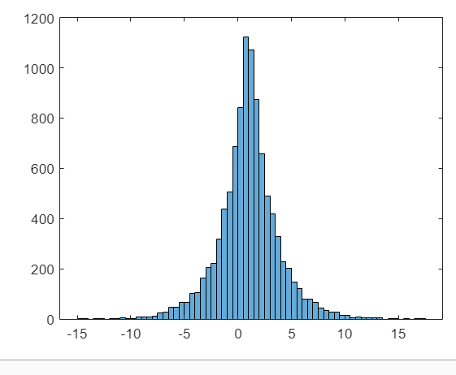

Фактическое мат ожидание = 1;

Фактическая дисперсия = 7.99;

Вывод: совпадает

Вейбул: a = 1; b = 0.5;

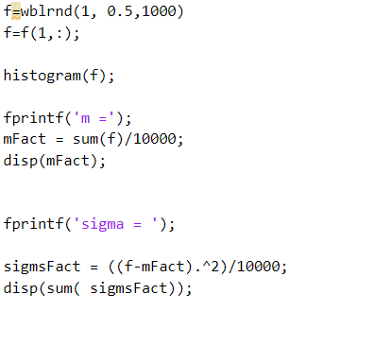

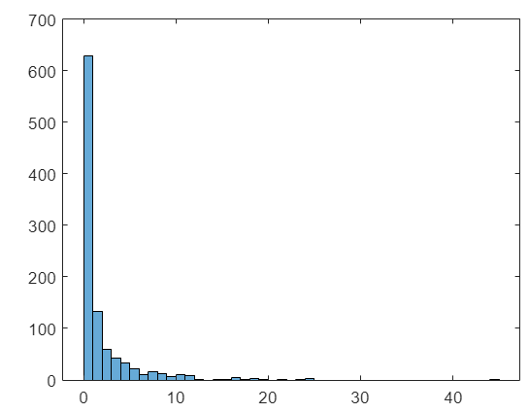

Фактическое мат ожидание = 0.2;

Фактическая дисперсия = 1.8;